**Отчет по домашней работе №3.**

***Часть 1. Аффинные преобразования.***

Были реализованы следующие аффинные преобразования:

1. поворот (функции rotate, rotate3d);
2. перенос (функции translation, translation3d);
3. сжатие/растяжение (функции resize, resize3d);
4. shear (функции shear, shear3d).

Параметры функций подробно описаны в документации к функциям. Версии функций для обработки карт глубин работают с .ppm файлами. Примеры работы функций:

|  |  |
| --- | --- |
|  |  |
|  |  |

Слева направо, сверху вниз: оригинал; поворот на -45 градусов; перенос на (50, 40) пикселей; shear с коэффициентами 0.2 и 0.3.

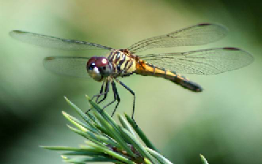

Сжатие в 2 раза.

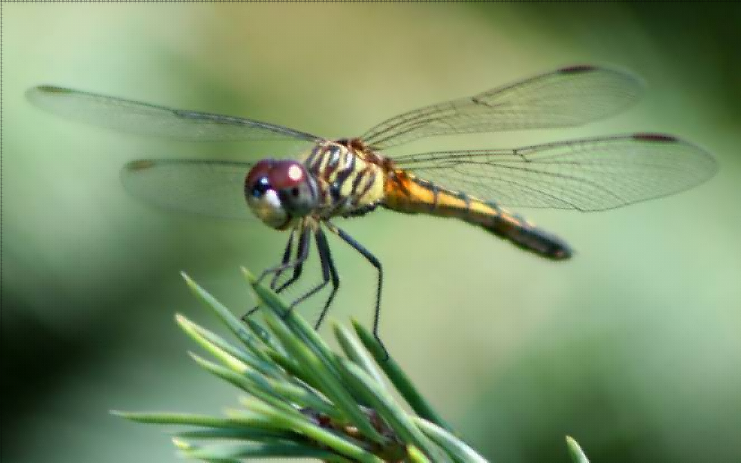

Растяжение в 1.5 раз.

Примеры аффинных преобразований находятся в папке affine3d_examples по [ссылке](https://drive.google.com/open?id=1yNd1LaG0ELIBB_2mZUs3hvJpUeYupEKZ).

Файлы в папке:

1. original.pgm - оригинальное изображение;
2. res3d05.pgm - сжатие в 2 раза по всем осям;
3. res3d15.pgm - растяжение в 1.5 раза по всем осям;
4. rot3d0.pgm - поворот на -45 градусов вокруг оси x;
5. rot3d1.pgm - поворот на -45 градусов вокруг оси y;
6. rot3d2.pgm - поворот на -45 градусов вокруг оси z;
7. sh3d020302.pgm - наклон с коэффициентами преобразования 0.2, 0.3, 0.2, 0.0, 0.0, 0.0;
8. tr3d504010000.pgm - перенос на (50, 40, 10000) пикселей.

***Часть 2. Калибровка камеры.***

Для калибровки использовались снимки тестового изображения с камеры ноутбука. Файлы находятся в папке calib по [ссылке](https://drive.google.com/open?id=1yNd1LaG0ELIBB_2mZUs3hvJpUeYupEKZ). В результате получена матрица камеры:

[[602.29012024 0. 309.00904303]

[ 0. 605.51631769 286.95881314]

[ 0. 0. 1. ]]

И коэффициенты дисторсии:

[[ 0.14320186 -1.08399571 0.0082865 -0.00959191 1.92829047]]

Остальные параметры можно посмотреть при запуске скрипта cam_calibration.py, запустив его в одной директории с папкой calib.

Пример скорректированного изображения:

|  |  |
| --- | --- |
|  |  |

Слева - снимок камерой, справа - снимок после применения cv2.undistort.

***Часть 3. Карта диспаратности.***

В данном пункте реализовано получение карты диспаратности и карты глубин по паре изображений. Тестирование проводилось на паре изображений Adirondack_perfect из <http://vision.middlebury.edu/stereo/data/scenes2014/>. Результаты и оригинальные изображения находятся в папке disparity_maps по [ссылке](https://drive.google.com/open?id=1yNd1LaG0ELIBB_2mZUs3hvJpUeYupEKZ). В итоге удалось построить карту диспаратности и карту глубин по паре изображений, но на них заметно большое количество искажений - это может быть связано с малым размером используемого для поиска пикселей окна (3) и с тем, что поиск проводился только по оси x. Все это было сделано в целях ускорения алгоритма - на уменьшенных в 4 раза изображениях карта диспаратности считалась около 8 часов (на процессоре Core i5-4210U без распараллеливания). Также для уменьшенного в 8 раз изображения были построены карты диспаратности с размером окна 5 и 3. Можно заметить, что результаты с окном 5 имеют меньше искажений.

Список файлов в папке:

1. img0.png, img1.png - оригинальная пара изображений;
2. disp_0_w3_big.pgm, disp_1_w3_big.pgm - полученные карты диспаратности для изображений img0.png, img1.png;
3. dmap_0_w3_big.pgm, dmap_1_w3_big.pgm - полученные карты глубин для изображений img0.png, img1.png;
4. disp0-n.pgm, disp1-n.pgm - идеальные карты диспаратности.